

Técnico de Gestão e Programação de Sistemas Informáticos

Prova de Aptidão Profissional

**Jet Hire**



Cantanhede

Tomé Almeida, 12º TGPSI, Nº 15

2022 / 2025



Escola Técnico Profissional de Cantanhede

Técnico de Gestão e Programação de Sistemas Informáticos

Prova de Aptidão Profissional: Jet Hire

Equipa de Acompanhamento: Michael Teixeira, Elisabete Cavaleiro e Ana Marques

Cantanhede

2024/2025

CRIATIVIDADE É SÓ CONECTAR AS COISAS.

***Steve Jobs***

**Agradecimentos**

**Índice Geral**

Introdução (Português) 1

Introduction (Inglês) 2

Planeamento 3

Fundamentação 3

Recursos 4

Hardware 4

Software 4

Metodologia 6

Atividades 7

Fase de Definição 7

Fase de Desenvolvimento 20

Fase de Manutenção 21

Cronograma 21

Projeto 22

Instalação do *template* 22

Logótipo 24

Escolha da palete de cores 24

Cor principal 24

Cores secundárias 26

Cores neutras 27

Criação da palete no projeto 27

Conclusão 29

**Índice de Figuras**

Figura 1 - Metodologia Kanban 6

Figura 2 - Instalação Visual Studio Code: Passo 1 8

Figura 3 - Instalação Visual Studio Code: Passo 2 8

Figura 4 - Extensões 9

Figura 5 - Instalação MongoDB Compass: Passo 1 9

Figura 6 - Instalação MongoDB Compass: Passo 2 10

Figura 7 - sudo apt install nodejs 10

Figura 8 - sudo apt install npm 10

Figura 9 - Verificação do npm 11

Figura 10 - Instalação GitHub Desktop: Passo 1 12

Figura 11 - Instalação GitHub Desktop: Passo 2 12

Figura 12 - Instalação GitHub Desktop: Passo 3 13

Figura 13 - Instalação do Inkscape: Passo 1 13

Figura 14 - Instalação do Inkscape: Passo 2 14

Figura 15 - Instalação do Krita: Passo 1 15

Figura 16 - Instalação do Krita: Passo 2 15

Figura 17 - Sincronização entre dois computadores: Passo 1 16

Figura 18 - Sincronização entre dois computadores: Passo 2 16

Figura 19 - Sincronização entre dois computadores: Passo 3 17

Figura 20 - Sincronização entre dois computadores: Passo 4 17

Figura 21 - Sincronização entre dois computadores: Passo 5 18

Figura 22 - Sincronização entre dois computadores: Passo 6 18

Figura 23 - Sincronização entre dois computadores: Passo 7 19

Figura 24 - Sincronização entre dois computadores: Passo 8 19

Figura 25 – Sitemap principal 20

Figura 26 - Cronograma 21

Figura 27 - Download do template 22

Figura 28 - Instalação dos node_modules 22

Figura 29 - npm run dev 23

Figura 30 - Projeto executado 23

Figura 31 - Logótipo 24

Figura 32 - Escolha da cor principal 24

Figura 33 - Escolha do tom claro 25

Figura 34 - Escolha do tom escuro 25

Figura 35 - Criação de um gradiente claro 25

Figura 36 - Criação de um gradiente escuro 26

Figura 37 - Vermelho 26

Figura 38 - Amarelo 27

Figura 39 - Azul 27

Figura 40 - Verde 27

Figura 41 - Cores neutras 27

Figura 42 - Exemplo de variáveis globais 28

**Índice de Tabelas**

# Introdução (Português)

- Nota introdutória (PAP)

- Descrição Detalhada do Projeto

- Explicação das Fases do Projeto (3 Fases) e das atividades definidas em cada fase.

- Explicação do Relatório (Referir o nome dos cabeçalhos e explicar o que se pode encontrar em cada um.

# Introduction (Inglês)

# Planeamento

## Fundamentação

Razões que levaram à escolha do tema.

|  |  |
| --- | --- |
| **Objetivos** | |
| **Gerais** | **Específicos** |
| Terminar o Curso | * Ter boa nota na PAP; * Terminar o curso com uma boa média. |
| Desenvolvimento da PAP | * Aumentar os meus conhecimentos em Programação; * Melhorar as minhas competências de concretização de projetos; * Adquirir conhecimentos na Linguagens (Quais?) * Aplicar os conhecimentos adquiridos ao longo dos três anos do curso. * Explorar novas tecnologias utilizadas para o desenvolvimento da PAP. * Coloca a aplicação na Play Store. * Colocar o site online para que seja visível por muitos utilizadores. * Desenvolver competências na área de desenvolvimento de projetos de software. |

## Recursos

### Hardware

Desktop pessoal

- AMD Ryzen 5 7600X @ 4.7Ghz

- RAM 32Gb DDR5 5600Mhz

- Radeon RX 6700 10Gb

- Disco SSD 512Gb

- Disco HDD 2Tb

- Linux Ubuntu 22.04.1

Portátil pessoal

- Apple Silicon M3 Chip

- RAM 16Gb

- Disco SSD 512Gb

- macOS Sequoia 15.01

### Software

- Microsoft Office 2021 Pro Plus

Requisitos Mínimos

- Sistema Operativo – Windows 10+ ou macOS 11.6+

- Processador – 1.6 GHz ou superior

- Memória RAM – 4Gb (64 bits)

- Disco – 4Gb

- Resolução Mínima – 1280px X 768px

- Visual Studio Code

Requisitos Mínimos

- Processador – 1.6 GHz ou superior

- Memória RAM – 1Gb

- Github Desktop

Requisitos Mínimos

- Sistema Operativo – Windows 10+ (64 bits) ou macOS 10.5+

- Arc

Requisitos Mínimos

- Sistema Operativo – Windows 10 19H1+ ou macOS 13+

- Google Chrome

Requisitos Mínimos

- Sistema Operativo – Windows 7+ ou macOS 10.9+

- Processador – 2 GHz ou superior

- Memória RAM – 2Gb

- Krita

Requisitos Mínimos

- Sistema Operativo – Windows 8.1+

- Processador – 1.6 GHz ou superior

- Memória RAM – 4Gb

- Disco – 1Gb

- MongoDB Compass

Requisitos Mínimos

- Sistema Operativo – Windows 10+ ou macOS 11+ ou Ubuntu 16.04+

## Metodologia

Para desenvolver a Jet Hire optei por usar a metodologia Kanban. Esta metodologia é muito visual e facilita o controlo da gestão de tarefas tanto como garante um fluxo contínuo do desenvolvimento.

A metodologia Kanban consiste na utilização de um quadro de tarefas para monitorizar o fluxo de trabalho. As tarefas são categorizadas e assim distribuídas respetivamente.

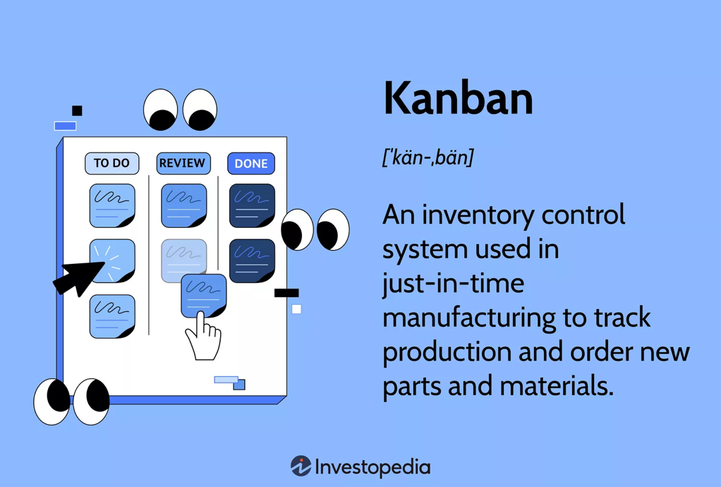

Figura - Metodologia Kanban

*Fonte:* [*https://www.investopedia.com/terms/k/kanban.asp*](https://www.investopedia.com/terms/k/kanban.asp)

Escolhi esta metodologia porque ajuda a adaptar o trabalho conforme as necessidades mudam e dá uma visão clara do que se está a fazer, do que já se fez e do que se vai fazer. Como os requisitos da aplicação podem evoluir ao longo do tempo, o Kanban permite fazer estes ajustes de maneira fácil. Além disso, esta metodologia ajuda a identificar e resolver problemas rapidamente, garantindo que o projeto avança de forma organizada e eficiente.

## Atividades

A Prova de Aptidão Profissional irá ser desenvolvida em três fases. Cada fase é constituída por várias atividades. A primeira fase, a Fase de Definição tem como principais atividades: pesquisa bibliográfica, análise do sistema, análise dos requisitos e planeamento do projeto. A segunda fase, a Fase de Desenvolvimento é constituída pelas seguintes atividades, desenho, codificação e testes. A terceira e última fase, a Fase de Manutenção é onde encontramos as atividades de correção, adaptação e evolução.

### Fase de Definição

► Pesquisa Bibliográfica – etapa inicial do trabalho com o objetivo de reunir todas as informações necessárias para o desenvolvimento do projeto.

► Análise do Sistema – atividade onde se realizou o levantamento de todas as funcionalidades do projeto e a forma como elas vão funcionar. Nesta atividade foi também realizada a escolha das tecnologias para a realização do mesmo.

► Análise dos Requisitos – nesta atividade foi necessário fazer a verificação dos requisitos mínimos do Software necessário para implementação do projeto.

► Planeamento do Projeto – com esta atividade foi desenvolvido o cronograma em que se estabelece as balizas temporais para cada uma das fases do projeto.

### Fase de Desenvolvimento

► Desenho – nesta atividade faz-se o levantamento dos dados necessários para criação da Base de Dados utilizada no projeto, implementando o Diagrama Entidade Relacionamento e o Modelo de Dados. Faz-se ainda a estruturação da navegação do website e do backoffice.

► Codificação – atividade em que toda a parte de codificação é realizada.

► Testes – ao longo desta atividade realiza-se os testes às funcionalidades implementadas por forma a garantir que nesta fase as mesmas estão a funcionar de acordo com o que foi planeado.

### Fase de Manutenção

► Correção – é nesta atividade em que irei realizar correções ao projeto. Estas correções tanto podem ser à interface gráfica ou ao código realizado até ao momento. Se for necessário também se poderá fazer alterações estruturais à base de dados.

► Adaptação – depois de executado todos os testes e correções, é nesta atividade que vão ser realizadas adaptações ao projeto. Estas adaptações podem ser ao nível da interface gráfica ou ao nível da otimização de código. Estas adaptações surgem da necessidade do projeto ser testado por outras pessoas.

► Evolução – depois de ter os objetivos iniciais concluídos, é nesta fase, havendo tempo que irei tentar implementar novas funcionalidades que foram surgindo ao longo do desenvolvimento do projeto e que inicialmente não estavam previstas.

## Cronograma



Figura 2 - Cronograma

**Instalações**

Visual Studio Code

Para começar a instalação do Visual Studio Code é preciso fazer *download* do instalador através do [site oficial](https://code.visualstudio.com/).

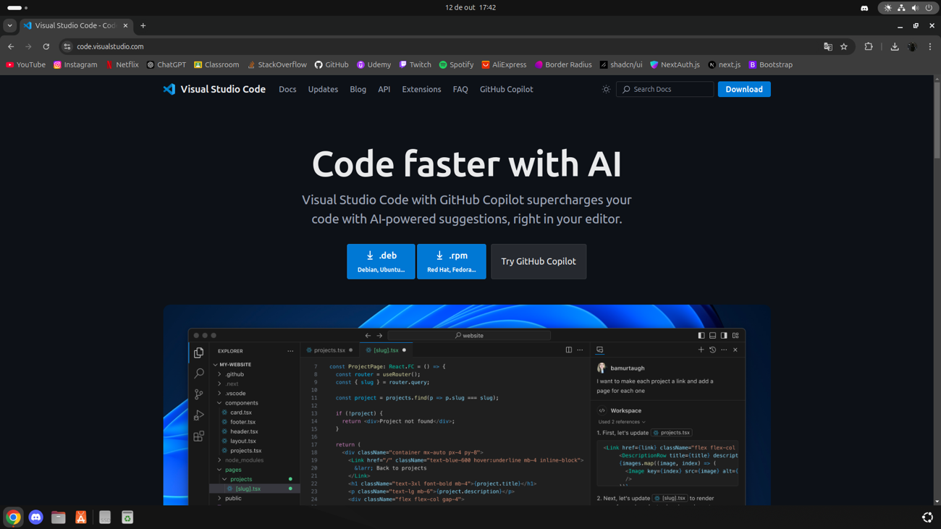

Figura - Instalação Visual Studio Code: Passo 1

Depois de executar o instalador e a instalação estiver pronta, a página inicial abre.

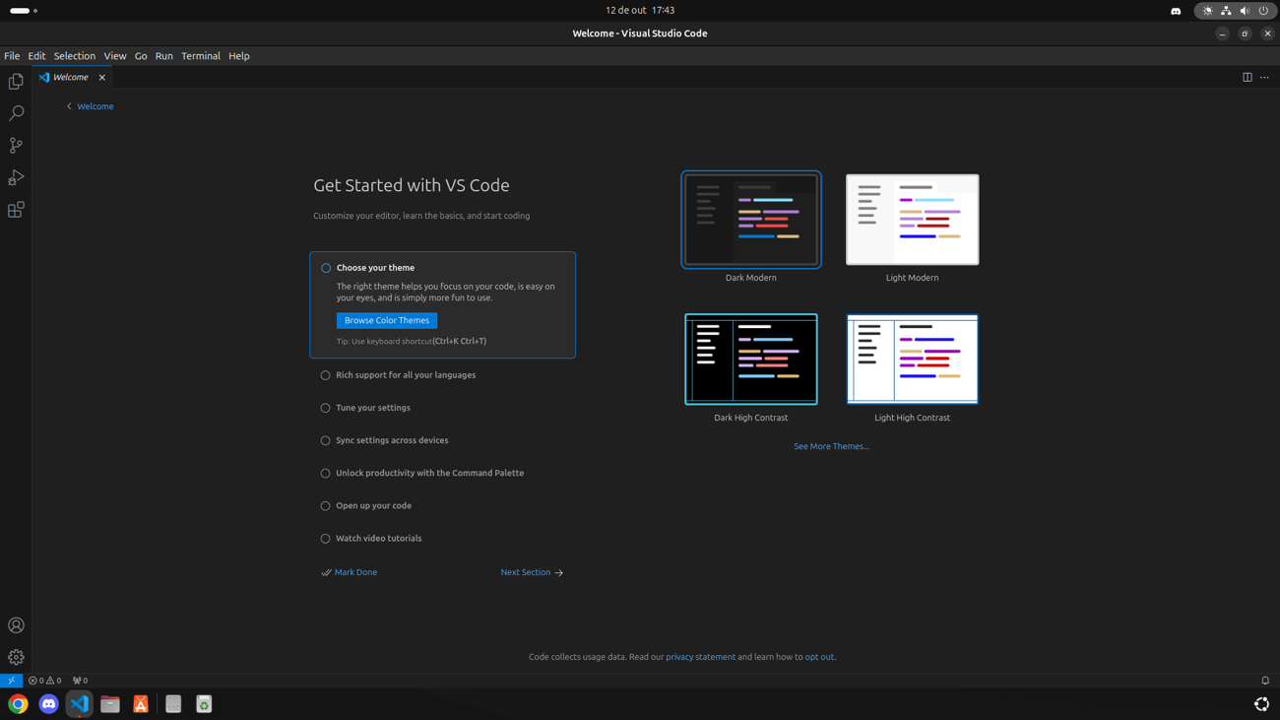

Figura - Instalação Visual Studio Code: Passo 2

Para personalizar o Visual Studio Code a meu gosto e de acordo com as minhas necessidades adicionei as seguintes extensões:

|  |  |
| --- | --- |
| * **Auto Rename Tag** * **Error Lens** * **Min Theme** * **MongoDB for VS Code** * **Symbols** | Figura - Extensões |

MongoDB Compass

Tal como o VS Code é necessário fazer *download* do instalador através do [site oficial](https://www.mongodb.com/try/download/compass).

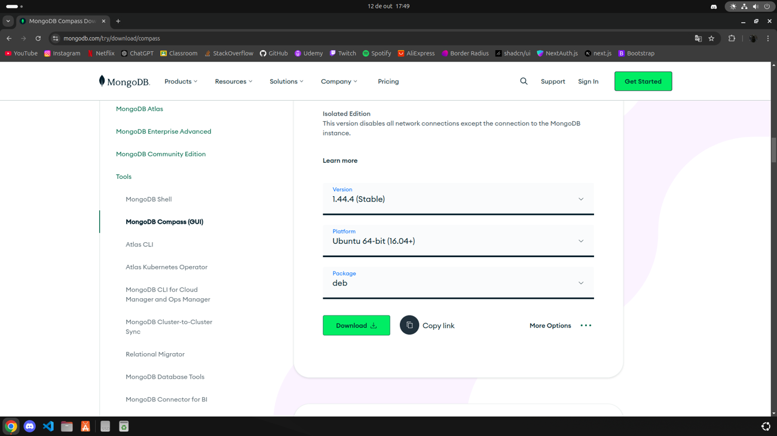

Figura - Instalação MongoDB Compass: Passo 1

De seguida, é só executar o instalador.

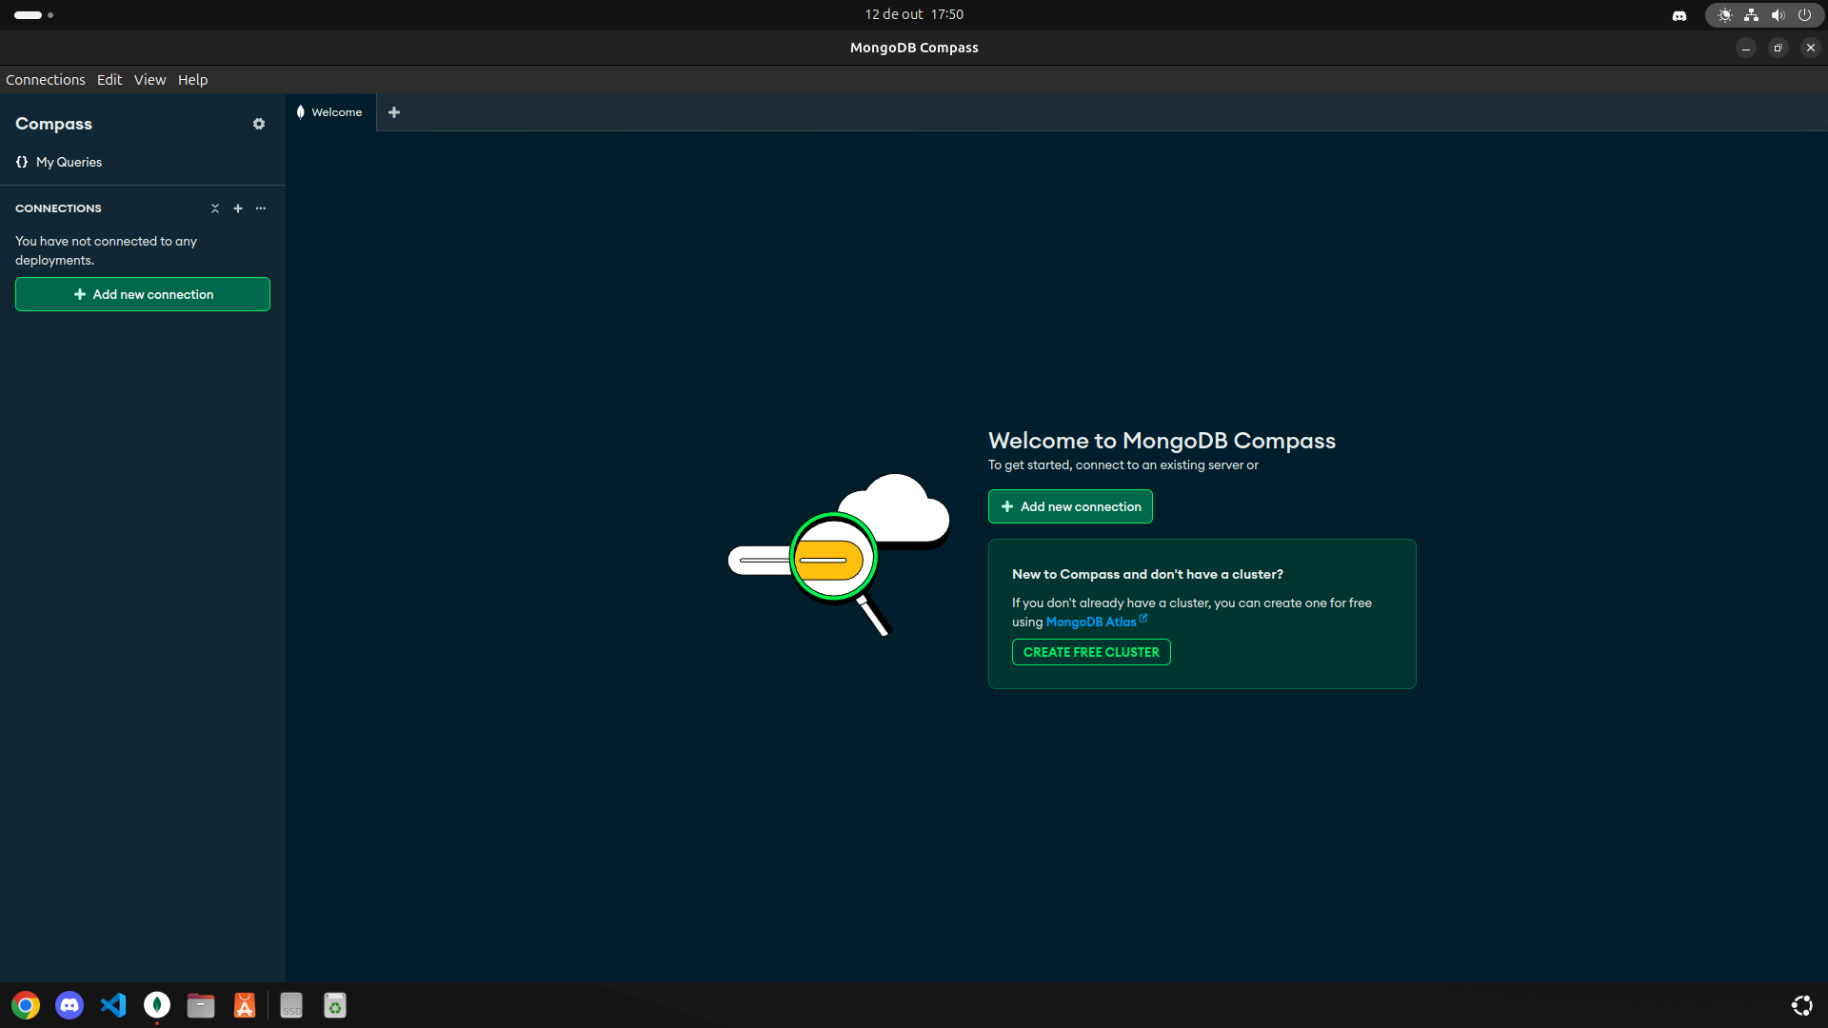

Figura - Instalação MongoDB Compass: Passo 2

Node.js (node / npm / npx)

No terminal do Ubuntu apenas é preciso utilizar os seguintes comandos para instalar o node e o npm:

|  |  |
| --- | --- |
| ***sudo apt install nodejs*** | ***sudo apt install npm*** |
| Figura - sudo apt install nodejs | Figura - sudo apt install npm |

Para verificar se foi instalado corretamente executei os comandos para verificar a respetiva versão:

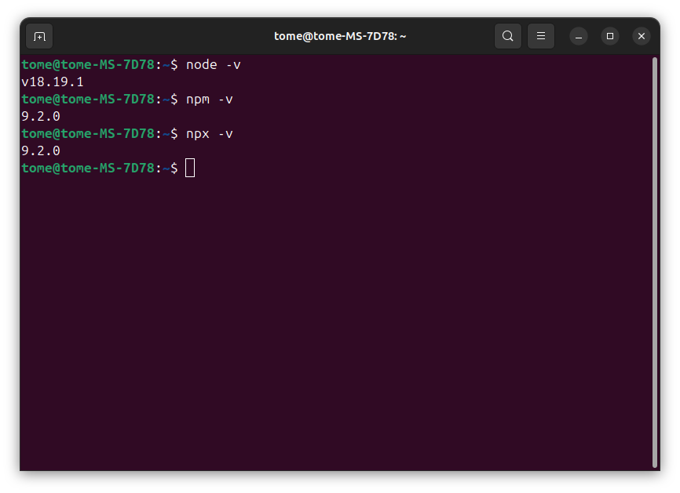

Figura - Verificação do npm

Github Desktop

Para instalar o Github Desktop no Ubuntu é necessário fazer *download* através do terminal, visto que não existe instalador no site oficial. Para isso é preciso utilizar o seguinte comando:

*wget https://github.com/shiftkey/desktop/releases/download/release-3.1.7-linux1/GitHubDesktop-linux-3.1.7-linux1.deb*

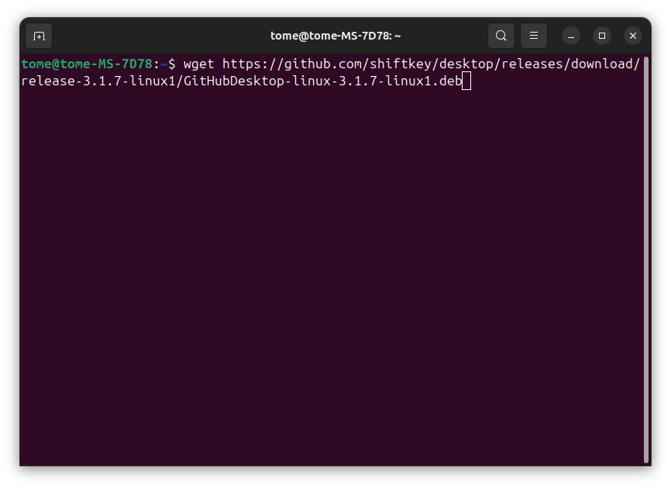

Figura - Instalação GitHub Desktop: Passo 1

De seguida, é só executar o instalador com o comando:

*sudo apt install -f ./GitHubDesktop-linux-3.1.7-linux1.deb*

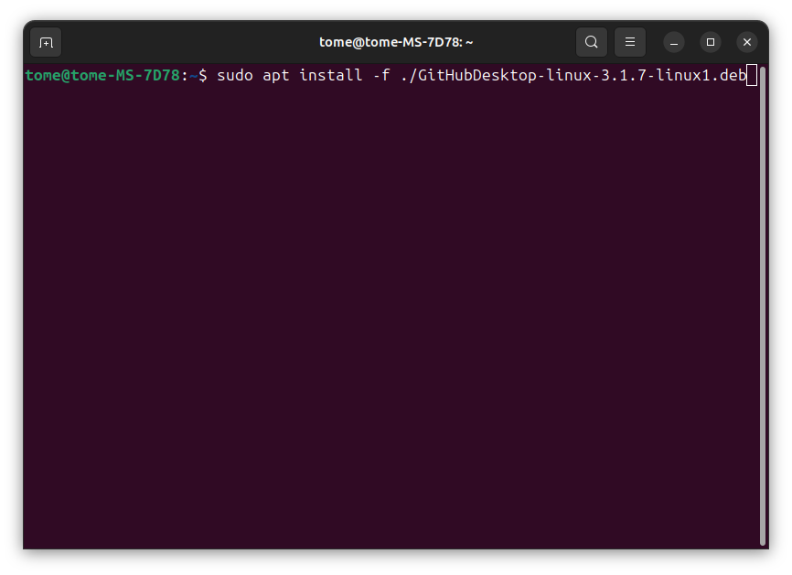

Figura - Instalação GitHub Desktop: Passo 2

No fim da execução do instalador só falta abrir a aplicação.

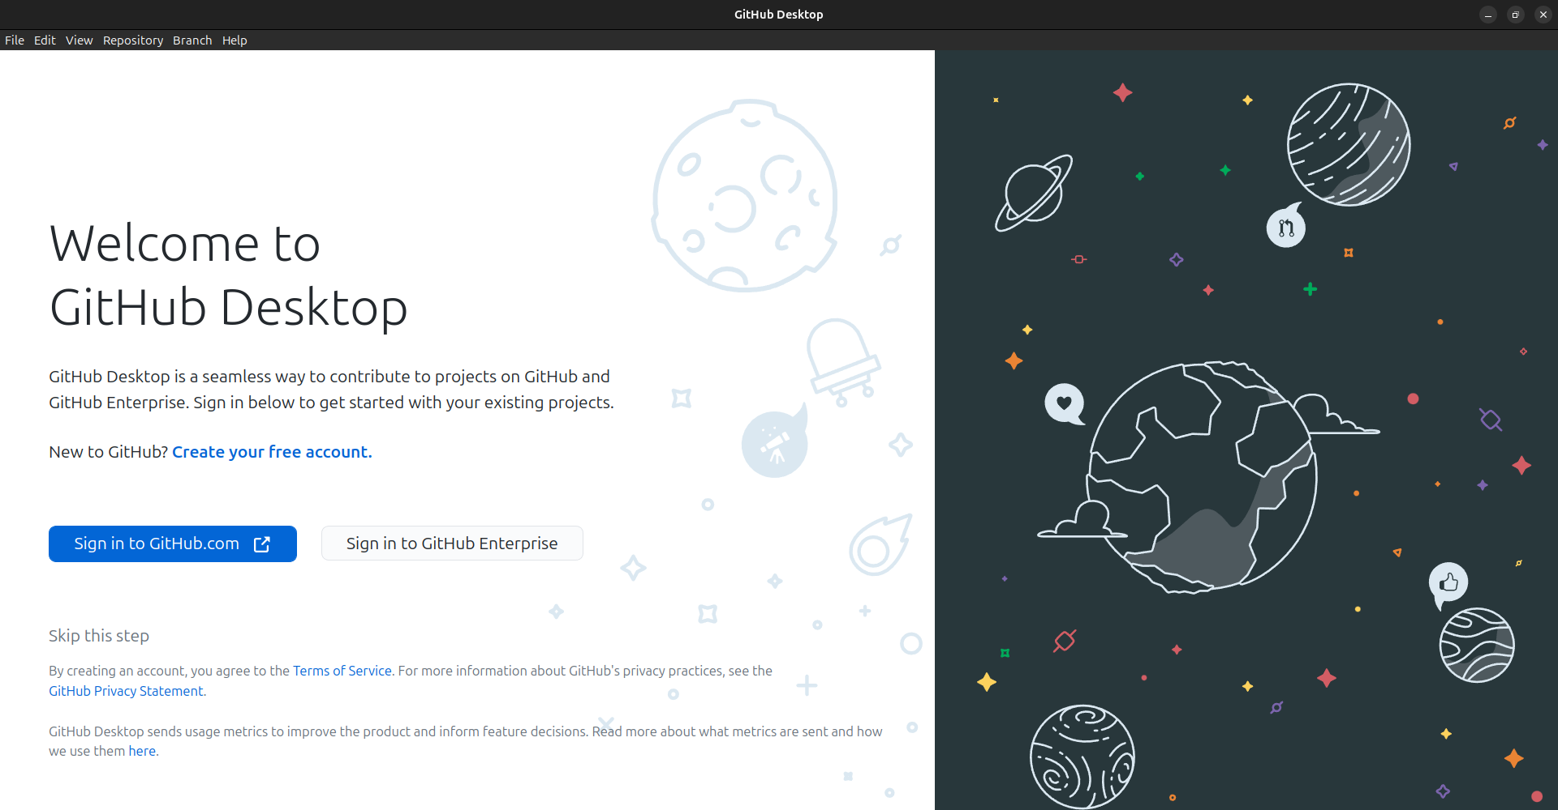

Figura - Instalação GitHub Desktop: Passo 3

Inkscape

Para a instalação do Inkscape só foi preciso utilizar o comando *sudo apt install inkscape* no terminal.

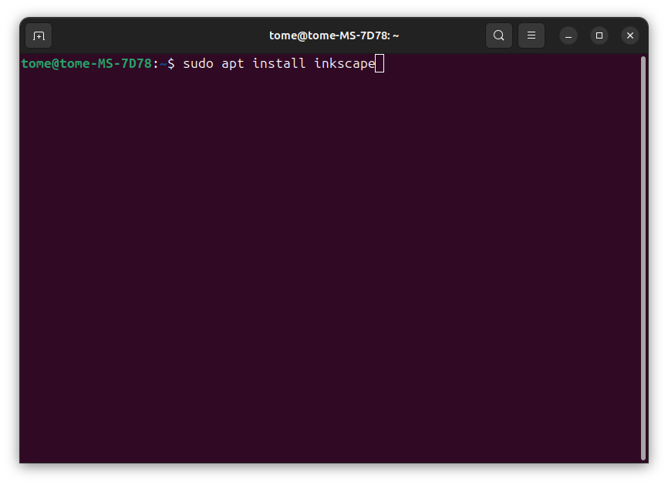

Figura - Instalação do Inkscape: Passo 1

A instalação está concluída e pronta a ser utilizada.

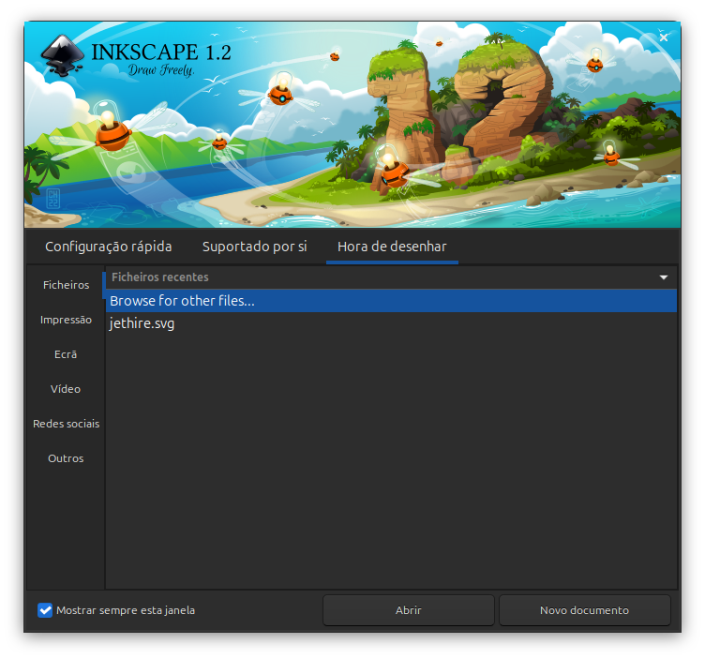

Figura - Instalação do Inkscape: Passo 2

Krita

Como o Krita está disponível no Centro de Aplicações do Ubuntu apenas foi preciso instalar através do mesmo.

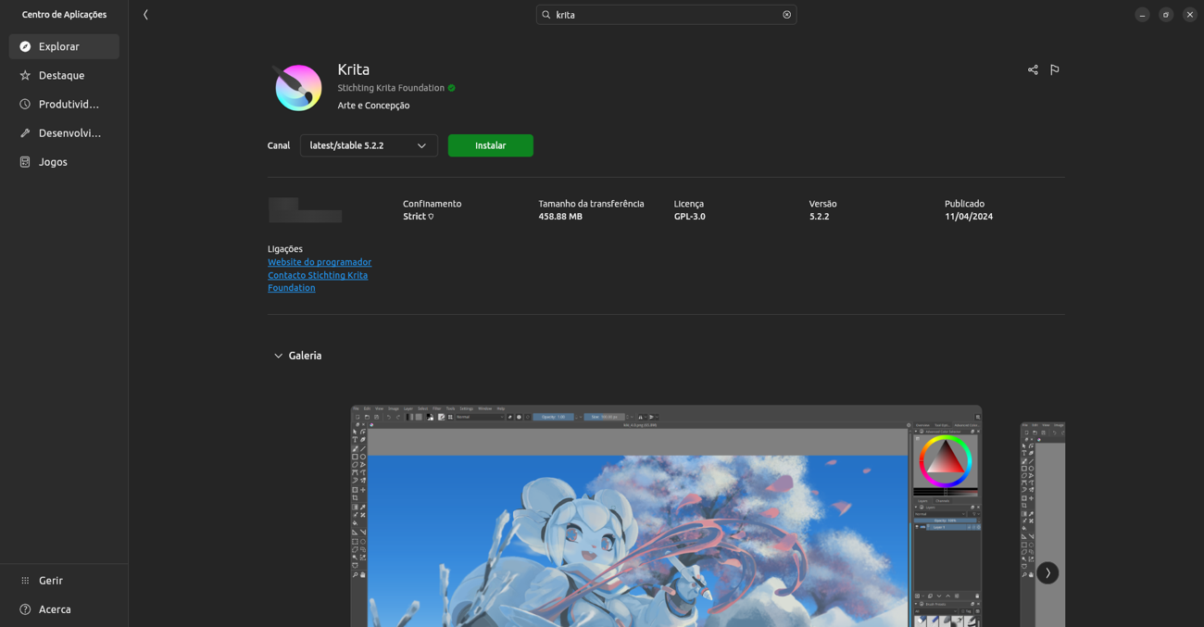

Figura - Instalação do Krita: Passo 1

A aplicação está pronta a ser utilizada.

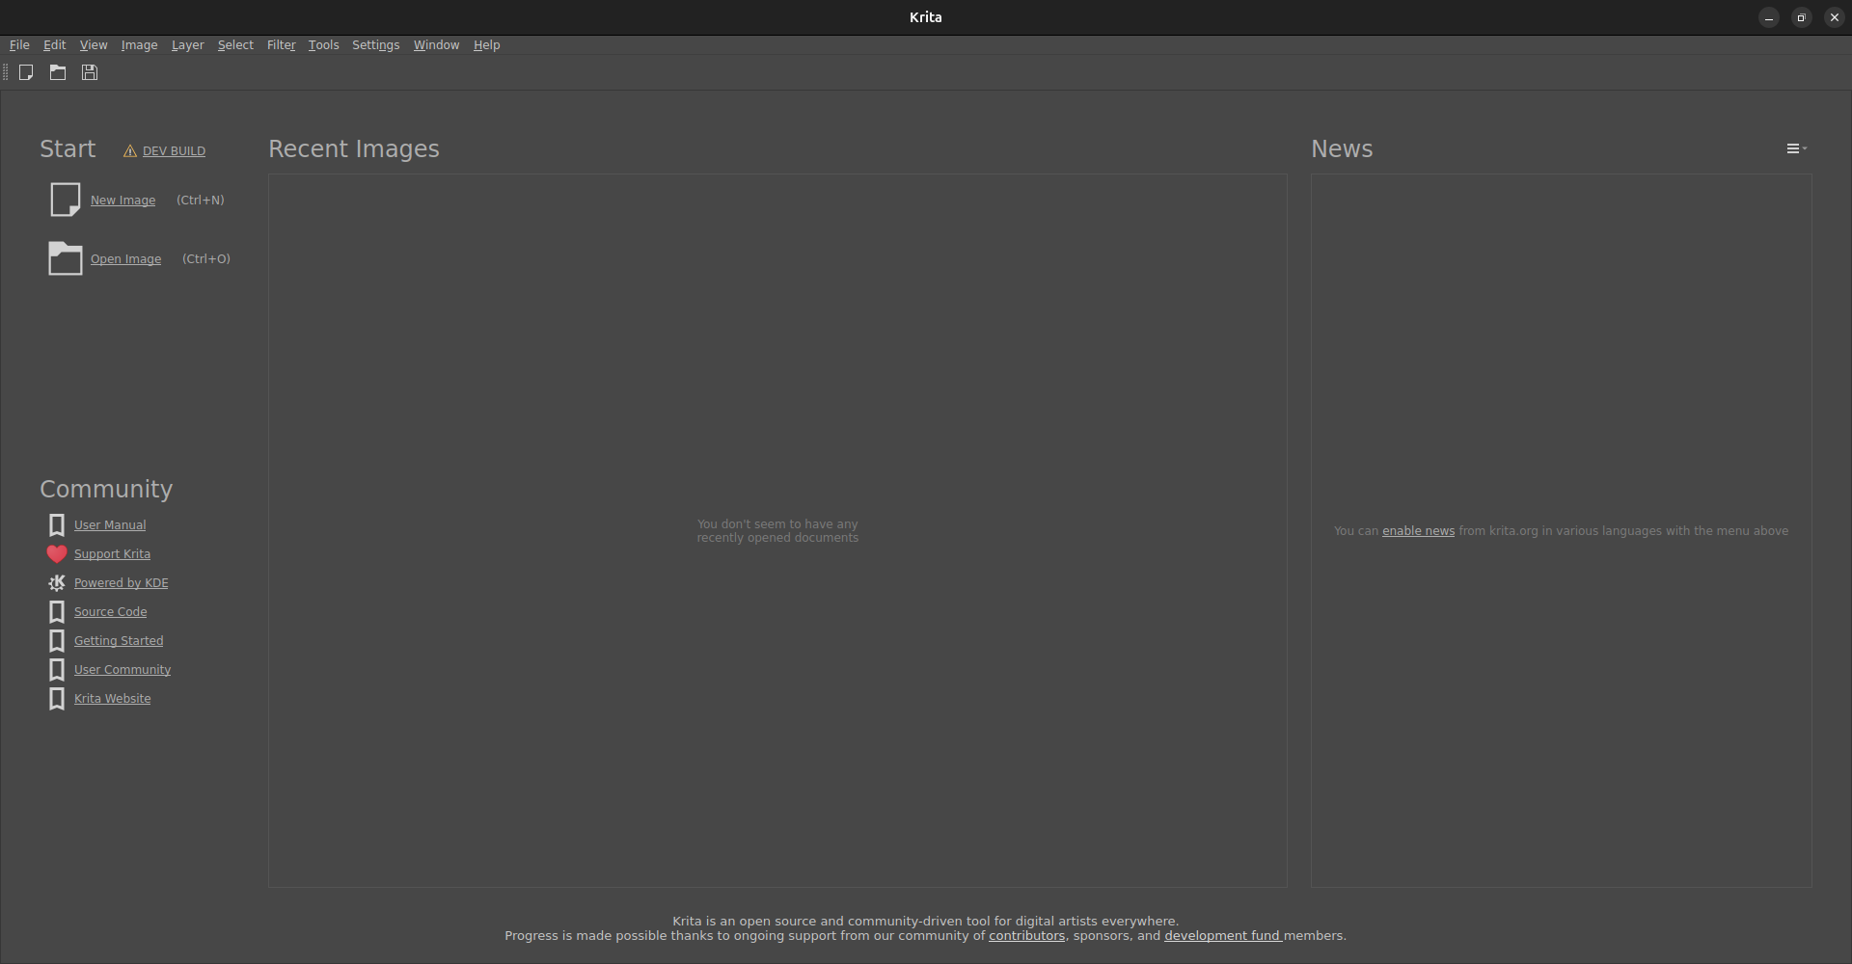

Figura - Instalação do Krita: Passo 2

**Sincronização entre dois computadores**

Como utilizei dois computadores para a realização projeto utilizei o GitHub Desktop para fazer esta sincronização.

**Criação do repositório**

Para começar, é preciso criar o respetivo repositório onde se vai guardar todos os ficheiros:

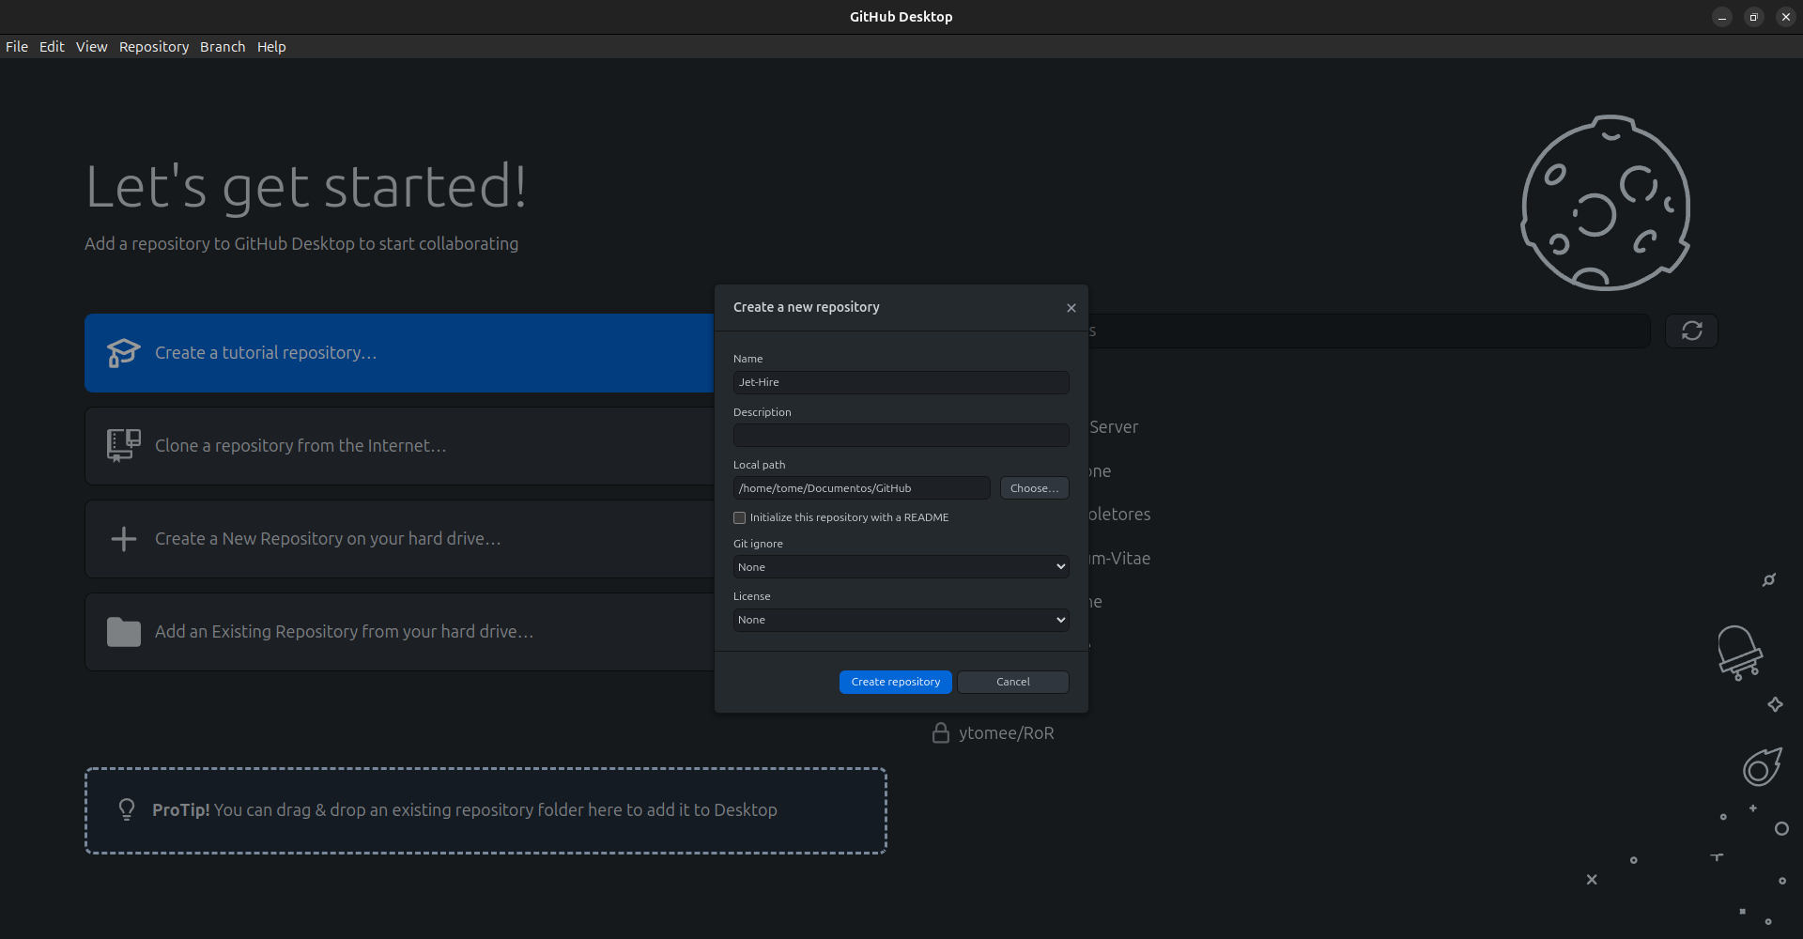

Figura - Sincronização entre dois computadores: Passo 1

Depois da criação do repositório é preciso publicá-lo:

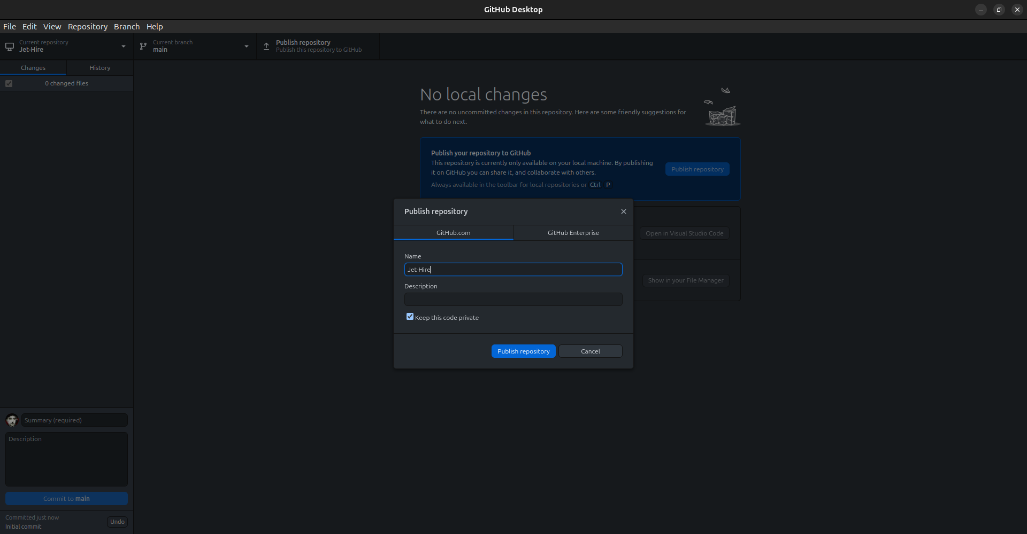

Figura - Sincronização entre dois computadores: Passo 2

***Push***

O Github vai criar uma pasta dentro da pasta Documentos do computador e é só preciso passar os ficheiros para a mesma. De seguida, volta-se á aplicação e verifica-se as alterações. No fim, dá-se *commit*, que vai fazer todas as alterações na *cloud.*

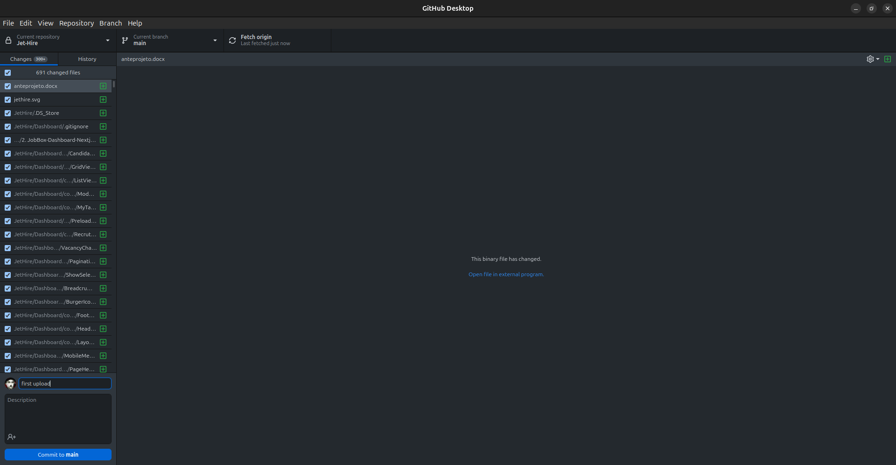

Figura - Sincronização entre dois computadores: Passo 3

Depois de dar *commit*, é preciso dar *push*, ou seja, o pedido final para a alteração dos dados na *cloud*:

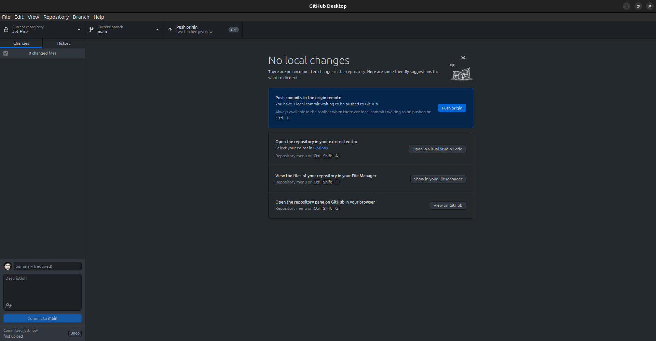

Figura - Sincronização entre dois computadores: Passo 4

Para confirmar se o repositório foi criado corretamente pode-se confirmar pelo browser:

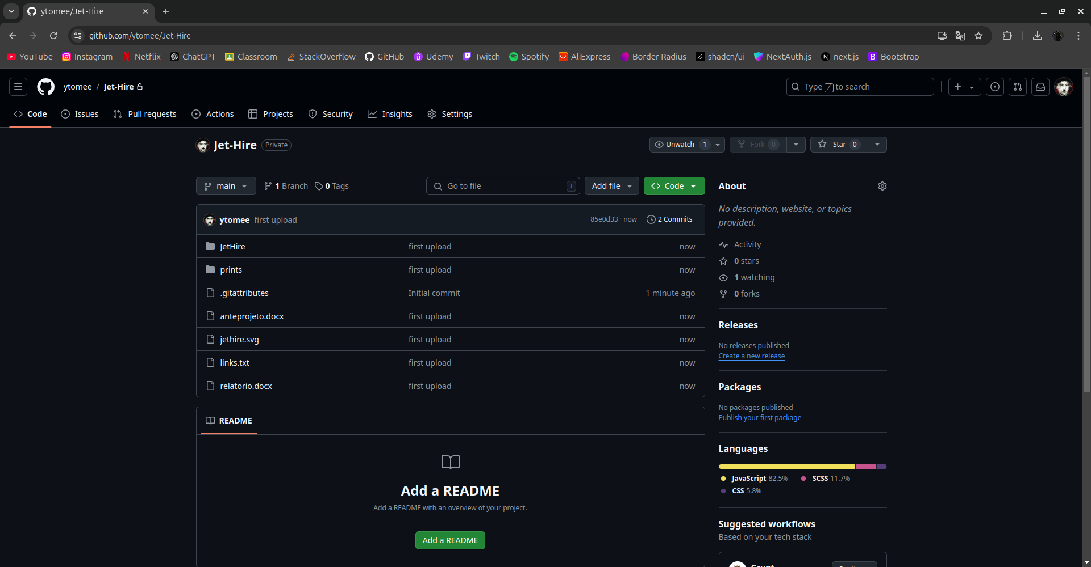

Figura - Sincronização entre dois computadores: Passo 5

***Pull***

Caso o repositório ainda não exista no computador, tem que se clonar o mesmo.

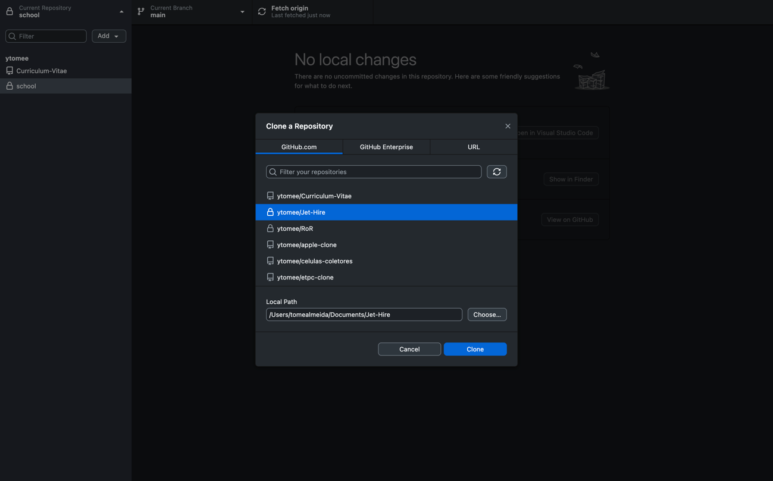

Figura - Sincronização entre dois computadores: Passo 6

Se o repositório já existir, dá-se *fetch* para verificar se existem alterações na pasta, caso existam, dá-se *push* para voltar a alterar os dados:

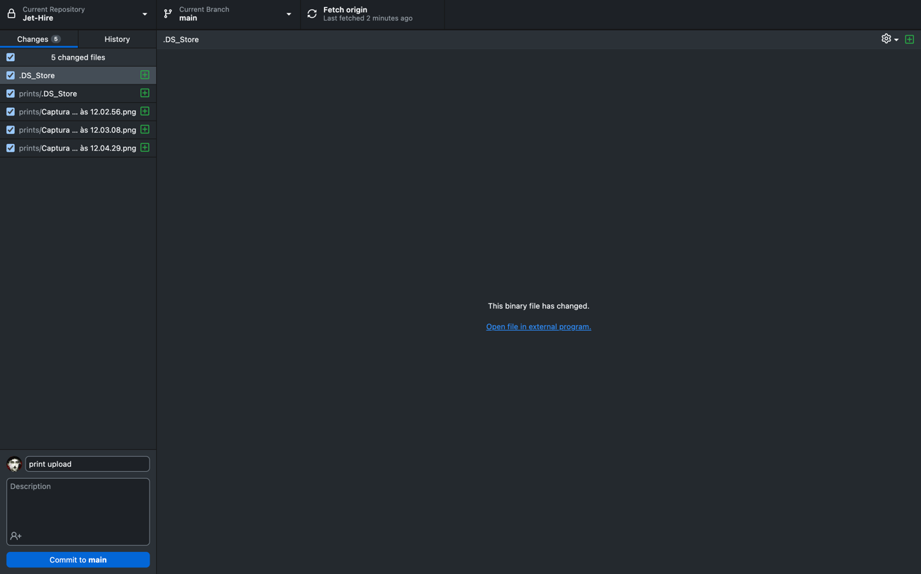

Figura - Sincronização entre dois computadores: Passo 7

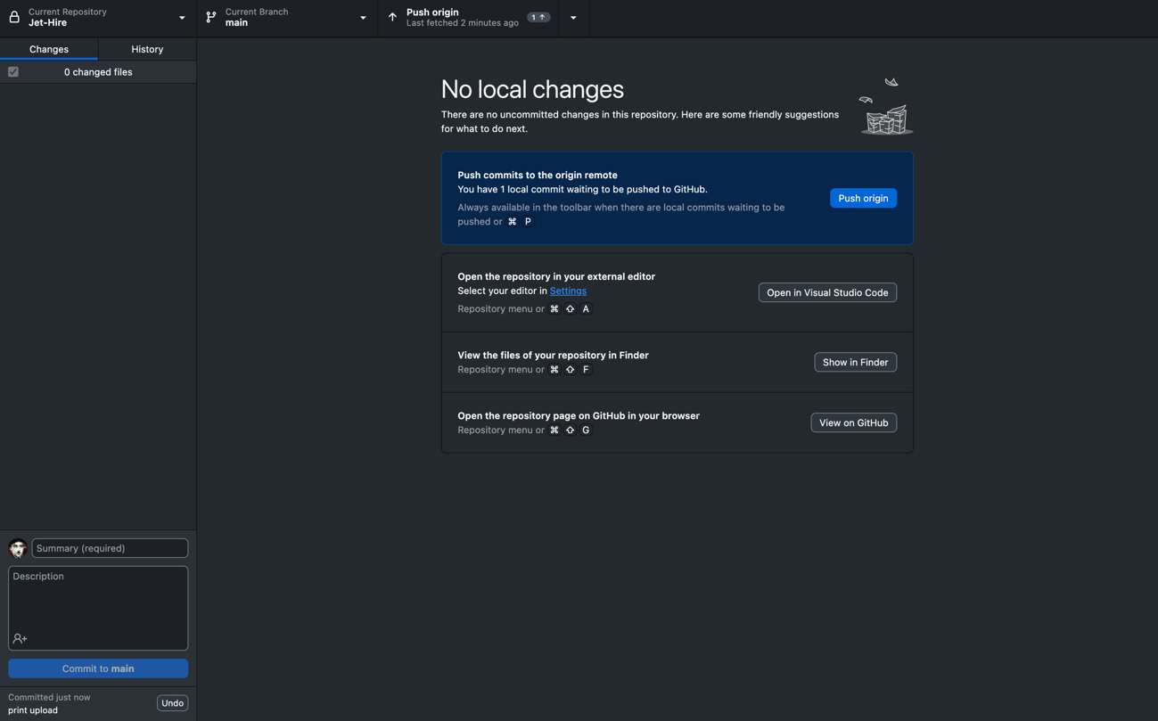

Figura - Sincronização entre dois computadores: Passo 8

***Sitemap***

Para o desenho do projeto decidi criar um *sitemap* na aplicação web FlowMapp. Optei por não criar um modelo DER visto que não vou utilizar uma base de dados relacional. Para uma melhor organização, optei por criar dois *sitemaps* separados, um para as páginas principais e outro para a *dashboard* geral.

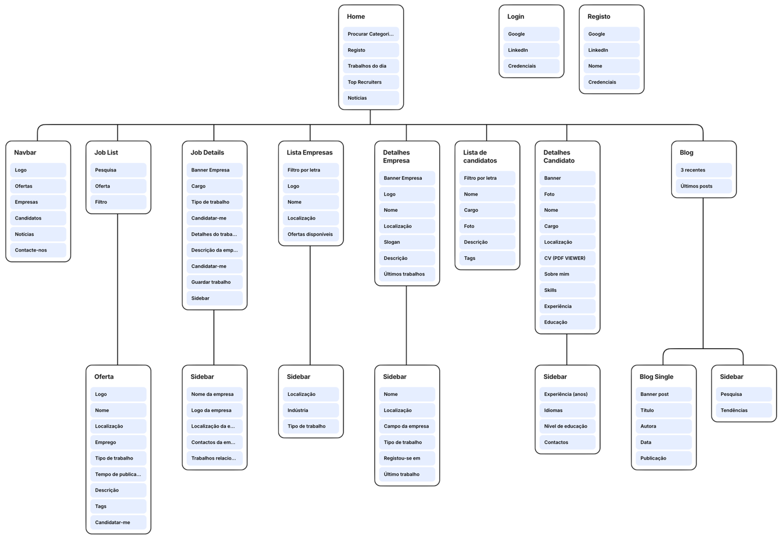

Figura – Sitemap principal

# Projeto

## Instalação do *template*

Após ter escolhido o template, o próximo passo é o *download.*

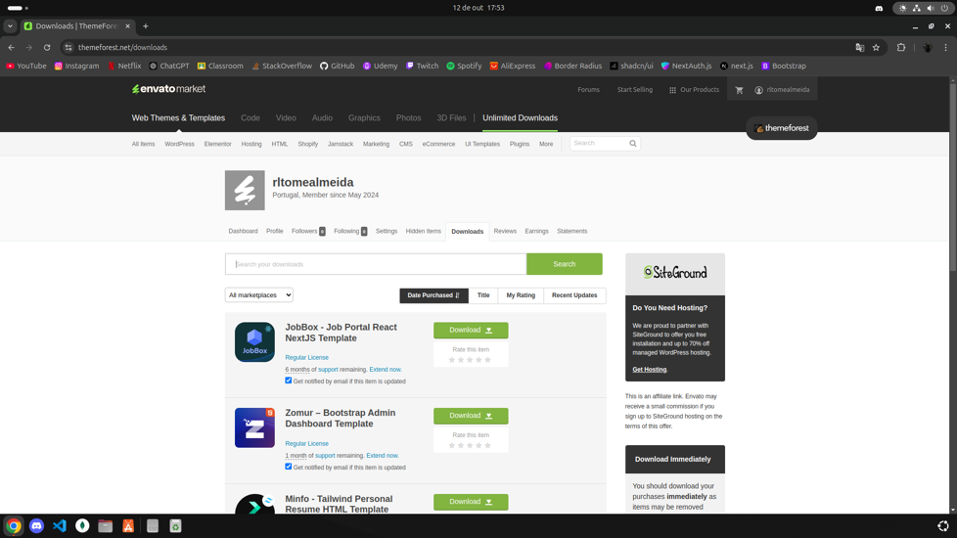

Figura - Download do template

De seguida, abre-se a pasta anteriormente transferida através do Visual Studio Code. Cria-se um novo terminal e acede-se á pasta específica através do comando “cd [Nome da pasta]”. Quanto estivermos dentro da pasta passamos á instalação dos *node_modules* e do ficheiro *package-lock.json* através do comando “npm install”.

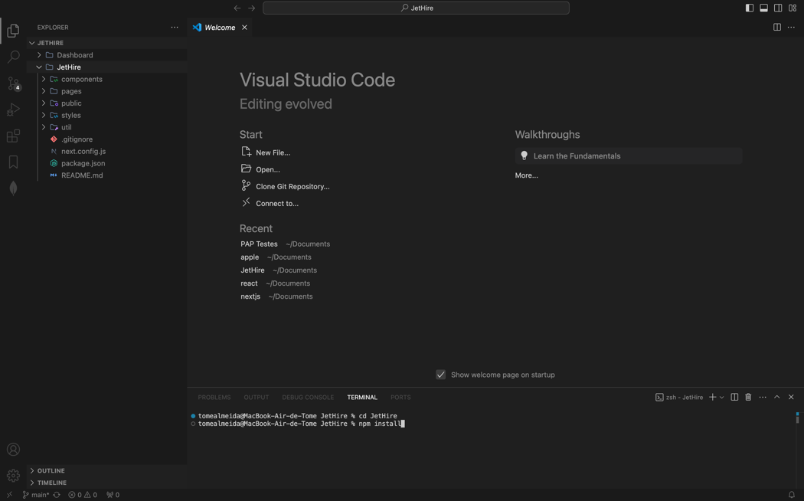

Figura - Instalação dos node_modules

Quando a instalação tiver terminado, o projeto está pronto a ser executado através do comando “npm run dev”.

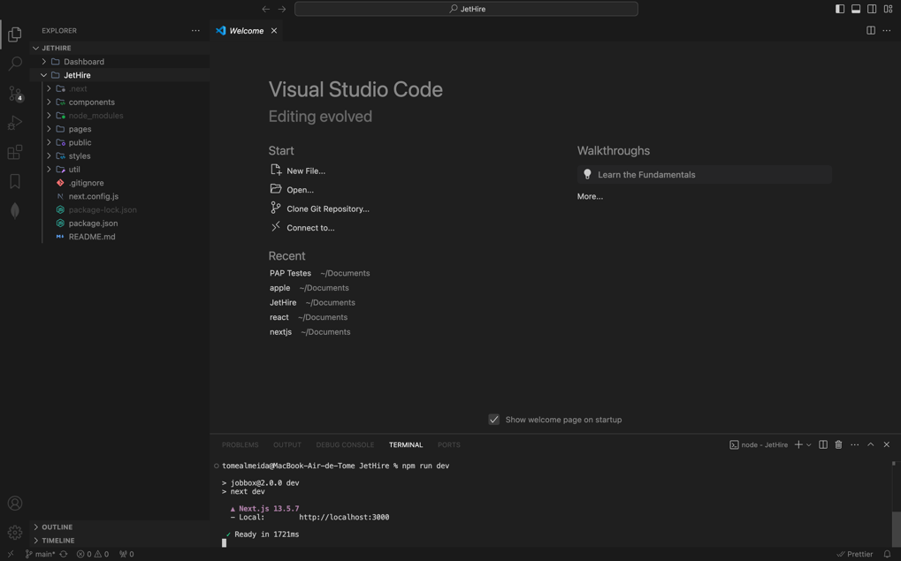

Figura - npm run dev

Ao abrir o link apresentado no terminal, temos acesso ao projeto em tempo real.

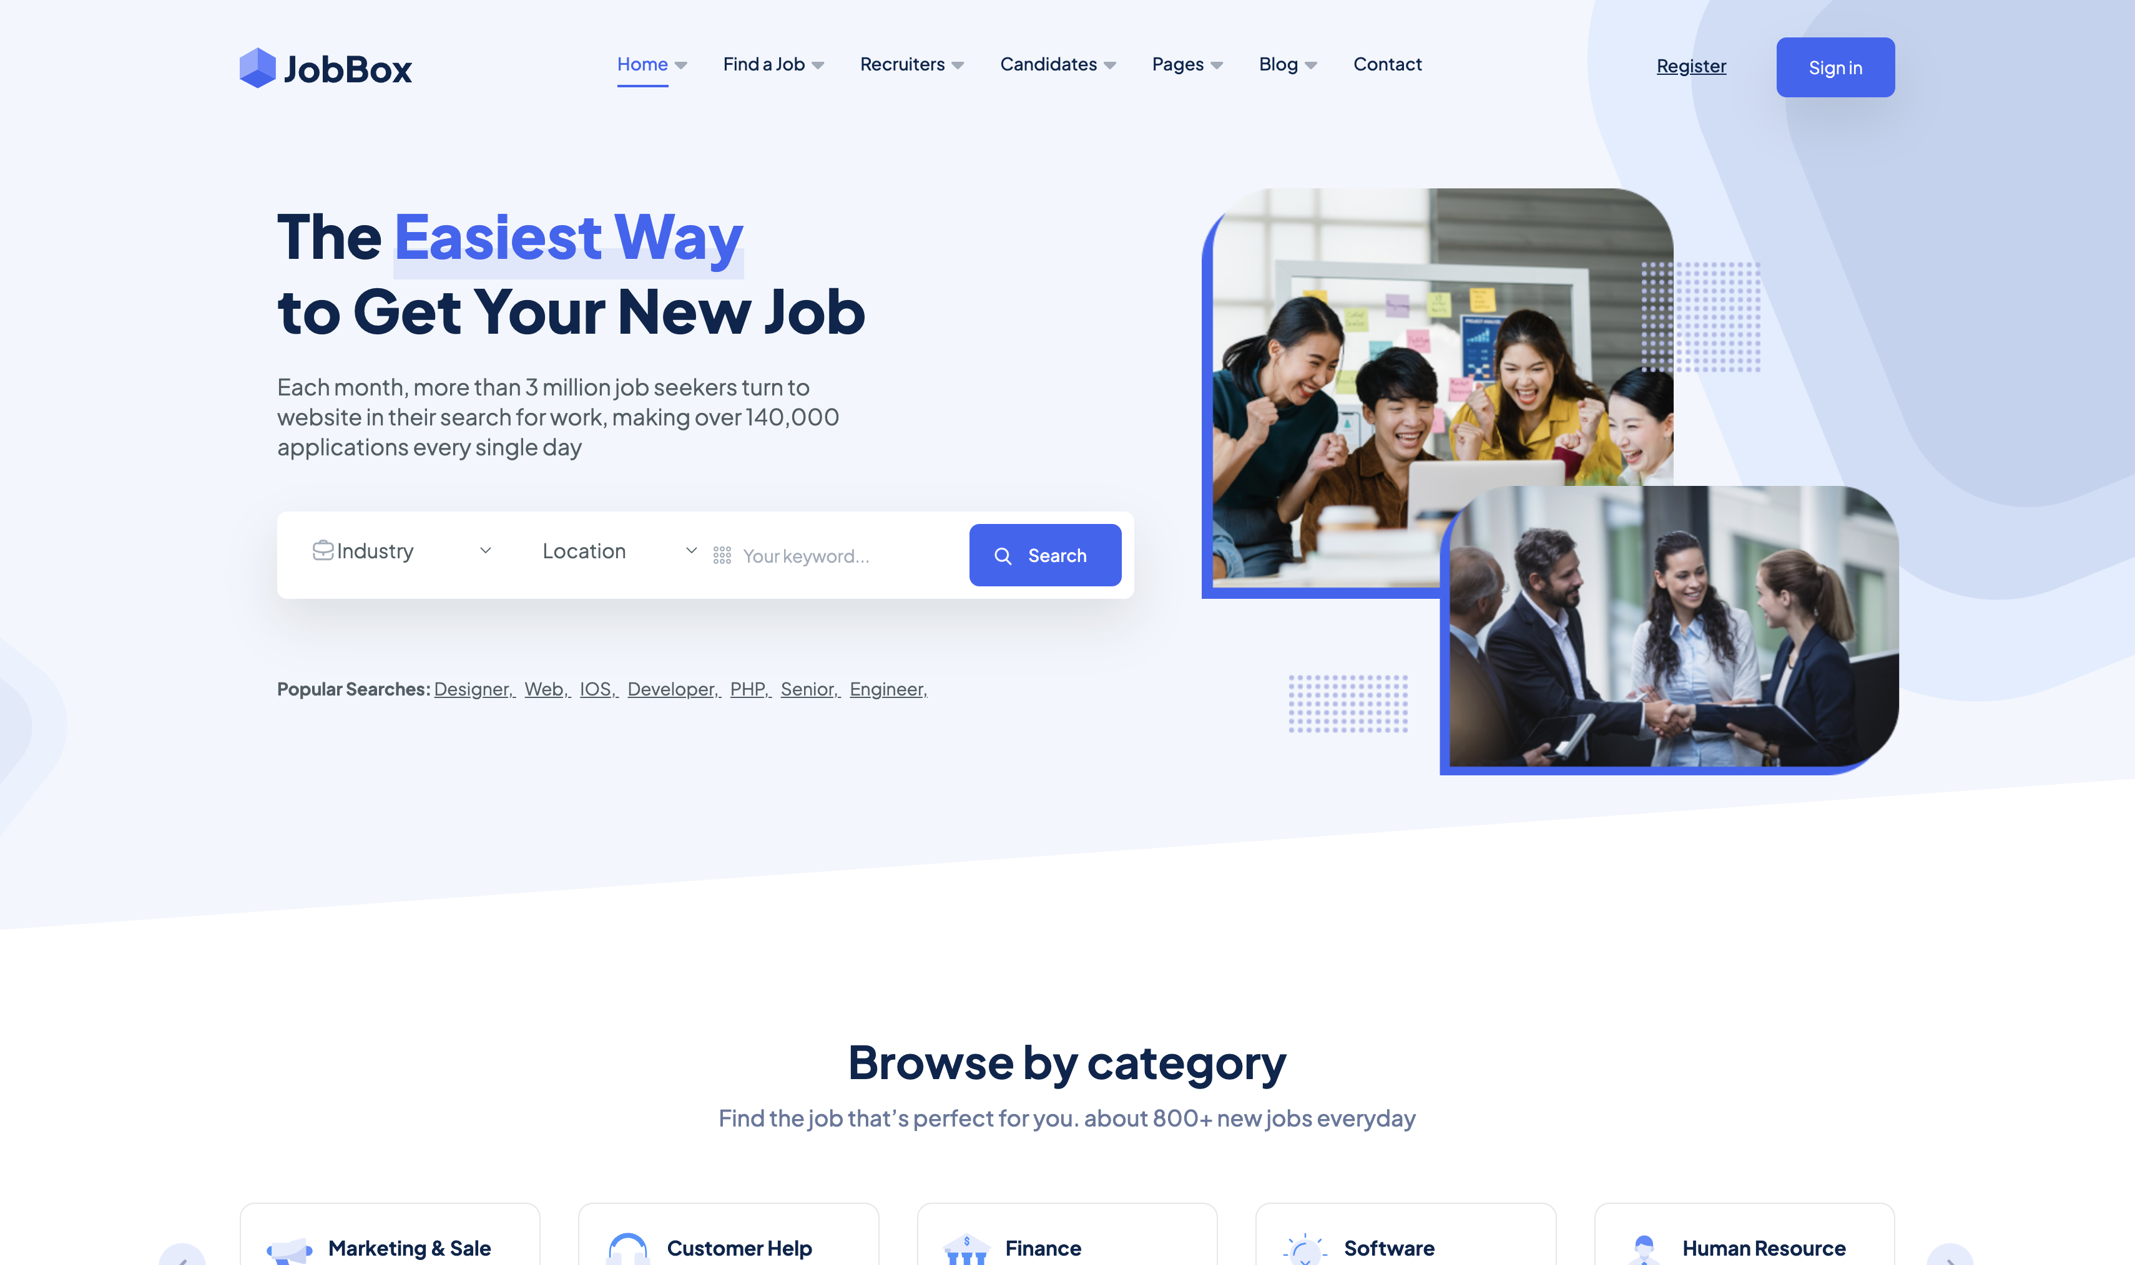

Figura - Projeto executado

### Título

Em Next.js existe uma espécie de “ficheiro-mãe” que é o app.js que é responsável pela junção de todos os elementos da página. Para editar o título da mesma, apenas é preciso importar o módulo *Head* e aplicá-lo dentro da função, obtendo este resultado:

import Head from "next/head";

function MyApp({ Component, pageProps }) {

return (

<>

<Head>

<title>Jet Hire</title>

</Head>

<Component {...pageProps} />

</>

);

}

## 

## Logótipo

|  |  |
| --- | --- |
| Decidi criar o logótipo de uma forma completa, mas como o meu projeto consiste na inserção de novos elementos numa empresa, separei um dos quatro elementos para destacar o elemento sozinho que vai posteriormente integrar a empresa para a complementar. | Figura - Logótipo |

## Escolha da palete de cores

### Cor principal

A escolha da palete de cores do meu projeto foi feita através de um guião sobre a estrutura de cores da interface de websites. Utilizei o espaço de cor HSB (*Hue, Saturation, Brightness*) para conseguir criar os tons mais escuros e mais claros. Comecei por escolher a minha cor principal que foi o vermelho.

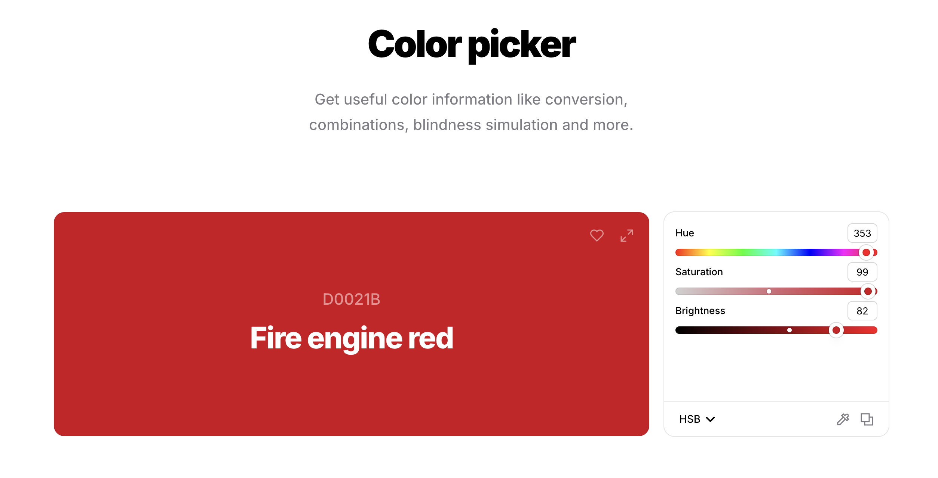

Figura - Escolha da cor principal

Depois da escolha da cor é preciso definir os diferentes tons da cor. O método que utilizei foi escolher o tom mais escuro e mais claro antes dos intermediários.

Para o tom mais claro aumentei a luminosidade e diminuí a saturação.

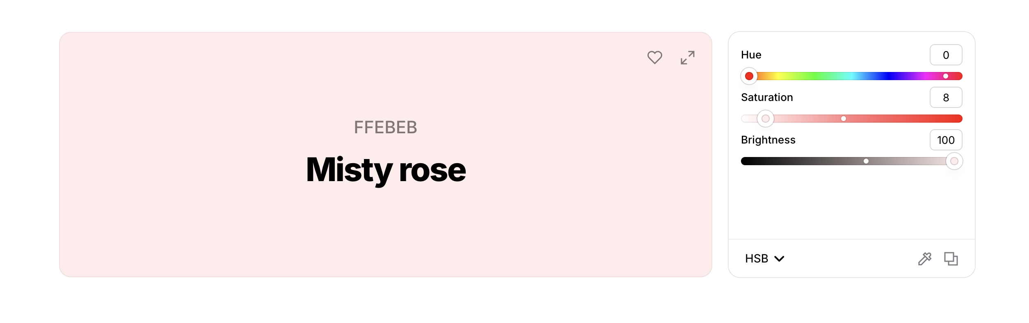

Figura - Escolha do tom claro

Para o tom mais escuro, o processo é o inverso. Diminui-se a luminosidade e aumenta-se a saturação.

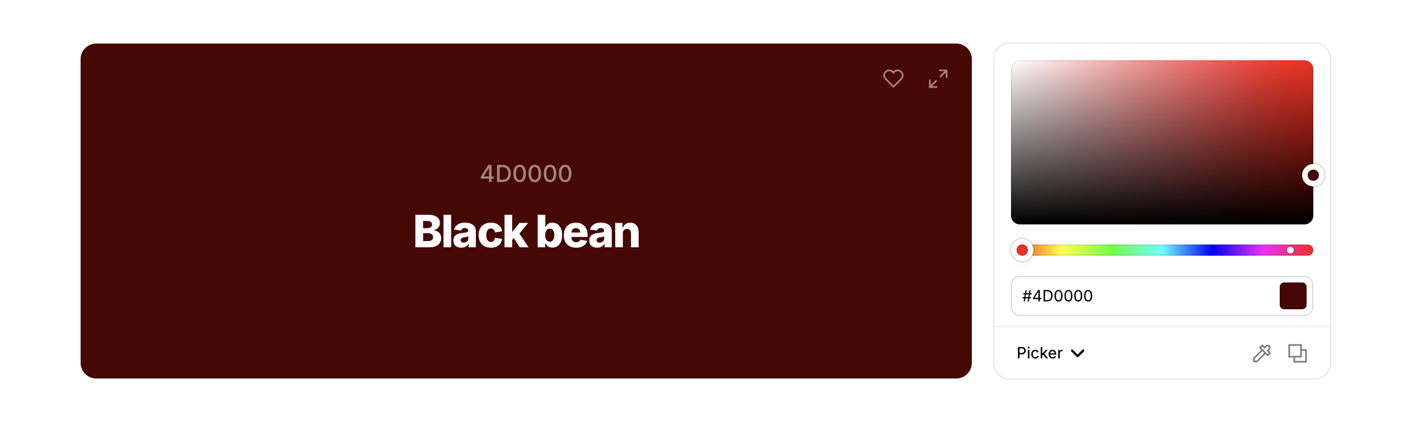

Figura - Escolha do tom escuro

Depois de ter estes três tons, utilizei uma ferramenta que gera gradientes entre duas cores. Primeiro do tom mais claro até à cor principal.

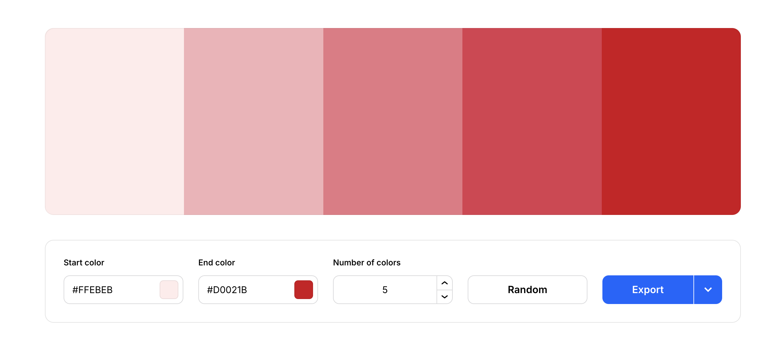

Figura - Criação de um gradiente claro

De seguida, da cor principal até ao tom mais escuro.

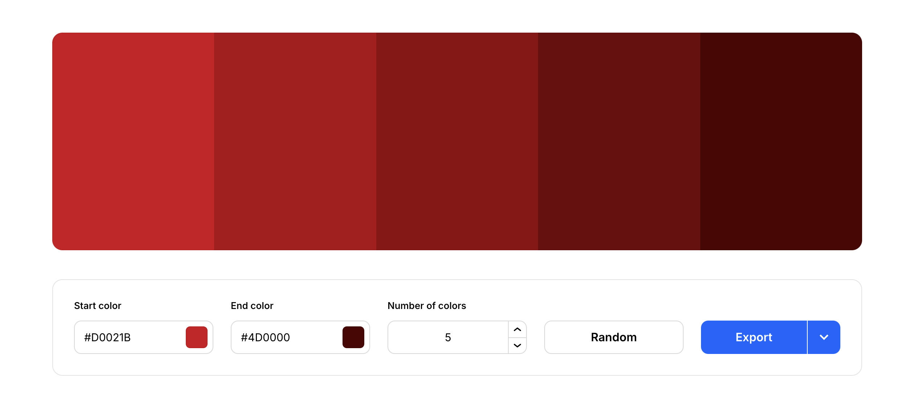

Figura - Criação de um gradiente escuro

E assim, tenho a palete de cores principais do projeto.

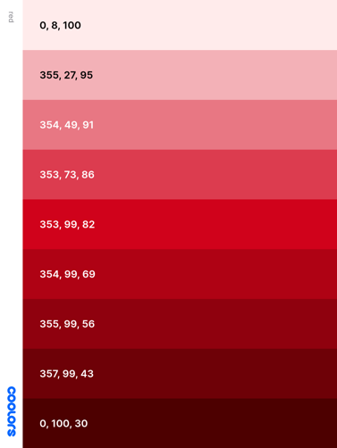

Figura - Vermelho

### Cores secundárias

As cores secundárias vão ser utilizadas em avisos, *pop-ups*, informações, etc. Para estas cores optei pelo amarelo para avisos, azul para informações, verde para confirmações e o vermelho novamente para erros. Repete-se todo o processo da cor principal.

|  |  |  |
| --- | --- | --- |
| Figura - Amarelo | Figura - Azul | Figura - Verde |

### Cores neutras

As cores neutras são as cores que vão acompanhar a cor principal ao longo do site. Estas cores vão desde o branco até ao preto. Novamente o mesmo processo para esta palete.

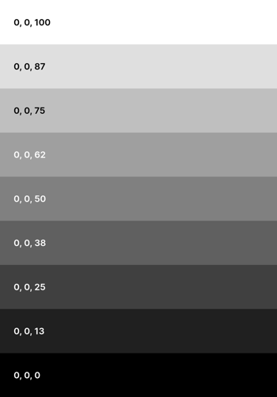

Figura - Cores neutras

### Criação da palete no projeto

Para adicionar todas as cores no projeto é preciso adicioná-las como variáveis globais. É necessário criar um *root* dentro do ficheiro CSS e adicionar todas as cores.

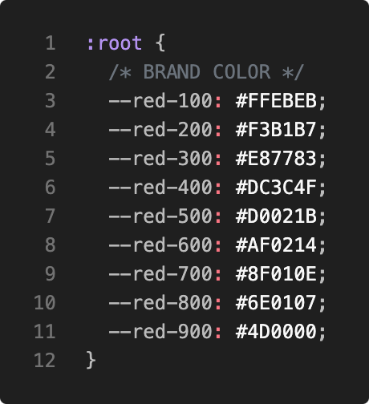

Figura - Exemplo de variáveis globais

## Edição do *template*

Após as alterações anteriores, comecei a editar o *template* para a estrutura planeada no *sitemap* e para alterar para a palete de cores escolhida.

### Barra de navegação

Para a barra de navegação, comecei por alterar o logótipo e logo de seguida a estrutura dos botões.



Figura - Barra de navegação antiga



Figura - Barra de navegação editada

### Página principal

A página principal está divida em várias secções. A primeira é onde está o slogan da JetHire

### Página de ofertas

### Página de empresas

### Blog

### Sobre nós

### Página de início de sessão

### Página de registo

# Conclusão